АНАЛИЗ РАБОТЫ
МБОУ ООШ № 21 муниципального образования
Тимашевский район
2013-2014 учебный год

Муниципальное бюджетное общеобразовательное учреждение основная общеобразовательная школа № 21 муниципального образования Тимашевский район в работе с учащимися руководствуется Законом РФ «Об образовании», Типовым положением об общеобразовательном учреждении, СанПиН для образовательных учреждений, Уставом школы, нормативными документами департамента образования и науки Краснодарского края, управления образования муниципального образования Тимашевский район, внутренними приказами, в которых определен круг регулируемых вопросов о правах и обязанностях участников образовательного процесса.
Учебный план школы на 2013-2014 учебный год был составлен на основании базисного учебного плана. При составлении учебного плана соблюдалась преемственность между ступенями обучения и классами, сбалансированность между предметными циклами, отдельными предметами. Уровень недельной учебной нагрузки на ученика не превышал предельно допустимого. Школьный компонент был распределен на изучение предметов по базисному учебному плану и на индивидуальные и факультативные занятия во второй половине дня с целью углубления и коррекции знаний учащихся.
Обучение на I ступени осуществлялось по образовательной программе «Школа России», на II ступени обучение осуществлялось по примерным общеобразовательным программам.
Учебный план 2013-2014 учебного года выполнен в полном объеме.
В 2013-2014 учебном году школа работала в смешанном режиме: 1,3,5-9 классы в первую смену, 2, 4 классы – во вторую; 1 класс – 5-дневная учебная неделя, 2-9 классы-6-дневная.
В 2013-2014 учебном году в школе было 9 классов комплектов, с общей численностью учащихся на начало учебного года 155 учащихся, на конец учебного года 151. Начальная школа – 4 класса (начало года – 66 учащихся, конец года – 64). Средняя школа – 5 классов (начало года – 89 учащихся, конец года – 87). В течение учебного года выбыло 6 учащихся ( Абаза Илья, 1 класс; Аникина Ольга, 1 класс; Долгополов Давид, 3 класс; Ласковенков Иван, 5 класс; Шешукова Мария, 8 класс, Мирошник Дарья, 8 класс) прибыло – 2 учащихся (Шурдуков Юрий, 2 класс; Ечков иван, 9 класс).

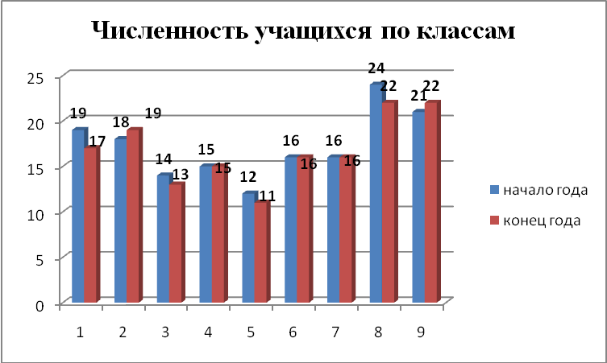

Анализ результатов учебного процесса в начальной школе
Для обеспечения наиболее комфортных условий в период адаптации и недопущения перегрузок у первоклассников, обучение велось по программе 1- 4 с пятидневной неделей при нагрузке 21 час на 1-го ученика. Длительностью урока - 35 минут (сентябрь-декабрь), 45 минут (январь-май), с обязательным проведением динамических пауз и продолжительной динамической переменой.
На протяжении последних 4 лет происходит снижение количества учащихся в начальном звене школы, что отражает общую тенденцию снижения количества детей, поступающих в школу. При этом обучение ведется на допустимом уровне, качество обучения остается средним.
Итоговые контрольные работы показали

Класс | Кол-во уч-ся | Выполняли работу | «5» | «4» | «3» | «2» | Усп-ть | Кач-во
Русский язык
3 | 13 | 12 | 1 | 4 | 5 | 2 | 83,3 | 41,7
4 | 15 | 12 | 0 | 6 | 5 | 1 | 91,7 | 50
Математика
3 | 13 | 12 | 3 | 3 | 6 | 0 | 100 | 50
4 | 15 | 12 | 0 | 6 | 5 | 1 | 91,7 | 50

Контрольные работы по русскому языку показали, что большинство ошибок учащиеся допустили в написании безударных гласных. Также следует отметить, что учащиеся пропускают буквы и искажают слова.

Контрольные работы по математике показали, что наибольшие трудности возникли при решении составных задач. При решении примеров учащиеся затруднялись в выборе порядка действий, а также допускали вычислительные ошибки.
Основными элементами контроля учебно - воспитательного процесса в 2013-2014 учебном году явились:
выполнение учебных программ;
состояние ведения документации;
формирование общеучебных и учебных умений учащихся.
Использовались такие формы контроля как:
тематический контроль: состояние школьной документации, система работы учителей 2-4 классов с рабочими тетрадями;
работа классных руководителей с дневниками учащихся, контроль ведения классных журналов; выполнение теоретической и практической частей программ;
выполнение требований нормативно-правовых документов, касающихся обучения в 1 классах;
административный контроль уровня знаний и умений по предметам.
В течение года проводился мониторинг уровня cформированности обязательных результатов обучения по русскому языку, математике.
Основными направлениями посещения уроков были:
изучение форм и методов, применяемых на уроках;
работа по формированию положительной мотивации учебной деятельности;
организация самостоятельной работы учащихся на уроке;
изучение опыта работы педагогов начальной школы.
Анализ посещенных уроков показал, что учителя владеют современными методиками преподавания, оптимально подбирают материал, формы и методы работы на уроках. Вместе с тем одной из слабых сторон преподавания остается организация и проведение самостоятельной работы на уроке, развитие монологической речи, дети слабо владеют терминами, не всегда учителя обращают внимание на этап целеполагания, не даются задания, формирующие у учащихся умение планировать свою работу, предвидеть результат и оценить себя и свои знания.
Учителям начальных классов в следующем учебном году необходимо обратить внимание на вопросы формирования у учащихся навыка самооценки результатов своего труда, принятия учебной цели учащимися, внутреннему планированию деятельности ребенка;
оптимизировать учебный процесс через использование ИКТ на уроках;
продумать систему работы по формированию навыка самостоятельной работы учащихся, использовать активные формы работы на уроке;
особое внимание уделить вопросам коррекции ЗУН учащихся, способам выполнения работы над ошибками, допускаемыми детьми.

Анализ результатов учебного процесса в основной школе
Контроль за качеством и эффективностью работы учащихся осуществлялся представителями педагогического коллектива (ежедневно), администрацией (в соответствии с планом ВШК, по окончании четверти) как через посещение уроков, так и через анализ результатов контрольных срезов и итоговых четвертных работ. Результаты последних сведены в графики качества знаний по предметам.
В целях контроля за качеством и эффективностью работы учащихся проводились следующие срезы в 2013-2014 учебном году:
- нулевые срезы знаний по математике и русскому языку (сентябрь);
- контрольные срезы по итогам полугодий по математике и русскому языку;
- контрольные диагностические работы по математике и русскому языку (в течение года).

Итоговые контрольные работы показали

Класс | Кол-во уч-ся | Выполняли работу | «5» | «4» | «3» | «2» | Усп-ть | Кач-во
Русский язык
5 | 11 | 11 | 2 | 2 | 7 | 0 | 100 | 36,4
6 | 16 | 13 | 0 | 6 | 4 | 3 | 76,9 | 46,2
7 | 16 | 13 | 1 | 4 | 5 | 3 | 76,9 | 38,5
8 | 22 | 18 | 8 | 4 | 5 | 1 | 94,4 | 66,7
Математика
5 | 11 | 10 | 1 | 3 | 5 | 1 | 90 | 40
6 | 16 | 15 | 1 | 4 | 8 | 2 | 86,7 | 33,3
7 | 16 | 10 | 0 | 5 | 5 | 0 | 100 | 50
8 | 22 | 21 | 1 | 7 | 10 | 3 | 85,7 | 38

Результаты обученности по русскому языку учащихся 4-8 классов за последние 3 года:

 | 2011-2012 уч. год | 2012-2013 уч. год | 2013-2014 уч. год
4 класс | 64,7 | 50 | 50
5 класс | 20 | 31 | 36,4
6 класс | 43,5 | 36 | 46,2
7 класс | 43,8 | 40 | 38,5
8 класс | 46,7 | 40 | 66,7

Результаты обученности по математике учащихся 4-8 классов за последние 3 года:

 | 2011-2012 уч. год | 2012-2013 уч. год | 2013-2014 уч. год
4 класс | 60 | 56 | 50
5 класс | 20 | 47 | 40
6 класс | 36 | 60 | 33,3
7 класс | 41,2 | 42 | 50
8 класс | 31,3 | 39 | 38

Сравнительный анализ результатов учебной деятельности за последние 3 года:

 | Отличники | Обучаются на «4» и «5» | С одной «3» | Качество
2011-2012 учебный год | 5 (3,7%) | 39 (28,7%) | 0 (0%) | 32,4%
2012-2013 учебный год | 3 (2,5%) | 39 (33%) | 3 (2,5%) | 35,6%
2013-2014 учебный год | 3 (2,7%) | 39 (35,1%) | 3 (2,7%) | 37,8%

Сравнительный анализ результатов учебной деятельности за последние 3 года укзывает на положительную динамику.

Итоги государственной (итоговой) аттестации
2013-2014 учебного года

Государственная (итоговая) аттестация выпускников 9 класса МБОУ ООШ № 21 осуществлялась в соответствии с федеральными, региональными, муниципальными документами:
- приказом Минобрнауки России от 25.12.2013 г. №1394 «об утверждении Порядка проведения государственной итоговой аттестации по образовательным программам основного общего образования»;
- приказом Минобрнауки России от 14.02.2014 г. №115 «Об утверждении Порядка заполнения, учета и выдачи аттестатов об основном общем и среднем общем образовании и их дубликатов»;
-приказом Минобрнауки России от 25.03.2014 г. № 228 «Об утверждении единого расписания и продолжительности проведения основного государственного экзамена по каждому учебному предмету, перечня средств обучения и воспитания, используемых при его проведении в 2014 году»;
- - приказом МОН Краснодарского края от 16.04.2014 г. № 1647 «О порядке окончания 2013-2014 учебного года, организации и проведении государственной итоговой аттестации по образовательным программам основного общего и среднего образования в Краснодарском крае».
Государственная (итоговая) аттестация выпускников 9 класса проводилась в сроки, установленные для общеобразовательных учреждений, реализующих программы основного общего образования с 26 мая 2014 г. по 19 июня 2014 г.
В соответствии с планом мероприятий МБОУ ООШ № 21 по организации и обеспечению проведения государственной (итоговой) аттестации выпускников 9 класса в 2013-2014 учебном году администрацией школы была организована работа по реализации плана подготовки к ГИА по следующим направлениям:
- информационно-разъяснительная работа с учащимися, педагогами, родителями;
- работа с выпускниками по подготовке к ГИА;
- осуществление контроля за подготовкой выпускников к ГИА.
В рамках информационно-разъяснительной работы согласно плану подготовки к ГИА и плану информационно-разъяснительной работы на 2013-2014 учебный год в школе был оформлен стенд по итоговой аттестации, предметные стенды и методические уголки ГИА в кабинетах, в библиотеке и у заместителя директора по УВР находились папки с документами, подготовлены буклеты, информация по ГИА размещена на школьном сайте.
Систематически проводились родительские собрания, классные собрания, совещания педагогических работников по разъяснению нормативных документов, порядка и процедуре проведения ГИА, изучению Закона административной ответственности в сфере образования ФЗ- 104, проведен «День открытых дверей» для родителей выпускников.
Администрация, педагогический коллектив работали в течение учебного года на составляющие готовности учащихся к сдаче ГИА:
- информационная готовность (информационно-разъяснительная работа со всеми участниками образовательного процесса);
- предметная готовность (качество подготовки по предметам, умение работать с КИМами, демоверсиями);
- психологическая готовность (внутренняя настроенность на экзамен).
В целях обеспечения качественной подготовки к ГИА учителями-предметниками создан банк заданий по предметам для подготовки выпускников к экзаменам (демоверсии, варианты КДР, сборники заданий по подготовке к ГИА), осуществлялась разноуровневая подготовка согласно графику проведения консультаций. Консультации проводились по группам, сформированных по уровню знаний учащихся (учащиеся, которые при добросовестном отношении, дополнительно проведенной работе, контроля со стороны родителей могут набрать минимальное количество баллов и более; группа «риска» - учащиеся, которые могут не набрать минимальное количество баллов).
Учитывая степень обученности, мотивацию к обучению и конкретные результаты выполнения КДР, отработочных заданий каждой группой учащихся, учитель русского языка и математики организовали работу по подготовке к ГИА как в урочное, так и внеурочное время. Подготовка учащихся «группы риска» контролировалась администрацией: проверялись диагностические карты, результаты текущей успеваемости, посещаемость дополнительных занятий.
Подготовка к КДР осуществлялась в соответствии с аннотациями к КДР. Предметники регулярно проводили анализ ошибок, допущенных учащимися, составляли индивидуальные планы ликвидации пробелов в знаниях, выявленных КДР, вносили изменения в КТП. Целесообразно продолжить практику проведения индивидуальных дополнительных занятий с учащимися на каникулах.
Проведенный пробный экзамен по русскому языку позволил учащимся реально оценить свои возможности и проверить уровень знаний.
Учителя предметники, администрация регулярно осуществляли мониторинг обученности, результативности КДР, результатов отработок учебного материала, посещаемости дополнительных занятий, велась работа с диагностическими картами. Классный руководитель 9 класса Лебедева татьяна Николаевна своевременно знакомила родителей с графиком проведения консультаций, с результатами КДР, текущей успеваемостью учащихся.
19 выпускников 9 класса сдавали обязательные экзамены по русскому языку и математике.

РУССКИЙ ЯЗЫК

Кол-во уч-ся в классе | Выполняли работу | «5» | «4» | «3» | «2» | Ср. оценка | Ср. балл | Ус-ть | Кач-во
22 | 19 | 3 | 10 | 6 | 0 | 3,8 | 34,8 | 100 | 68,4

Сравнение результатов ГИА с годовыми отметками

Кол-во уч-ся | Соответствует годовой оценке | Ниже годовой оценки | Выше годовой оценки
19 | 9 | 1 | 9

Сравнительный результат итогов
государственной (итоговой) аттестации по русскому языку

 | 2009-2010  уч. год | 2010-2011  уч. год | 2011-2012  уч. год | 2012-2013  уч. год | 2013-2014  уч. год
Успеваемость | 100 | 100 | 100 | 100 | 100
Качество | 41,6 | 64,7 | 65,4 | 35,3% | 68,4
Итоговый балл | 31, 2 | 32,1 | 31,6 | 28,7 | 34,8
По району | 33,8 | 32,6 | 36
По краю | 32,2 | 31,1 | 34,9

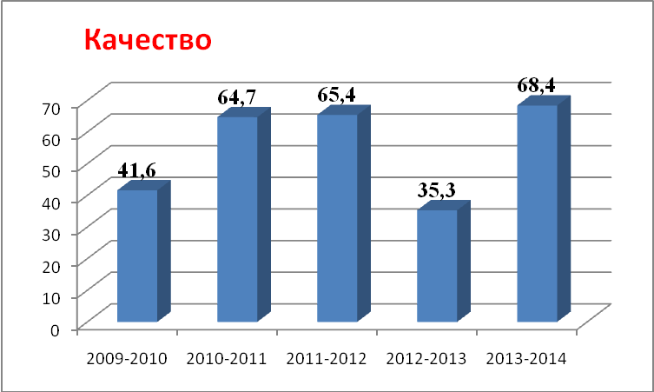 | 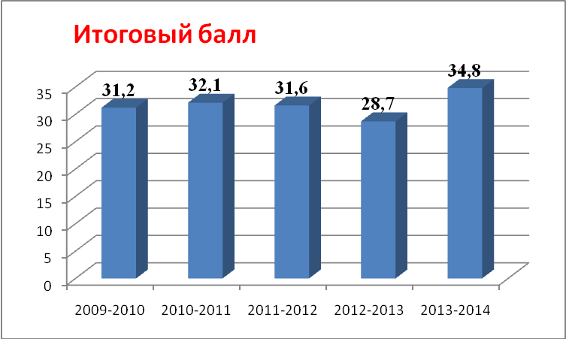

МАТЕМАТИКА

Кол-во уч-ся в классе | Выполняли работу | «5» | «4» | «3» | «2» | Ср. оценка | Ср. балл | Ус-ть | Кач-во
22 | 19 | 0 | 10 | 9 | 0 | 3,5 | 16,4 | 100 | 52,6

Сравнение результатов ГИА с годовыми отметками
Кол-во уч-ся | Соответствует годовой оценке | Ниже годовой оценки | Выше годовой оценки
19 | 12 | 2 | 5

Сравнительный результат итогов
государственной (итоговой) аттестации по математики

 | 2009-2010  уч. год | 2010-2011  уч. год | 2011-2012  уч. год | 2012-2013  уч. год | 2013-2014 уч.год
Успеваемость | 100 | 100 | 100 | 100 | 100
Качество | 25 | 35,2 | 0 | 58,8 | 52,6
Итоговый балл | 13,3 | 12,9 | 11,6 | 17,2 | 16,4
По району | 15,6 | 17,4 | 16,8
По краю | 14,4 | 16,6 | 15,8

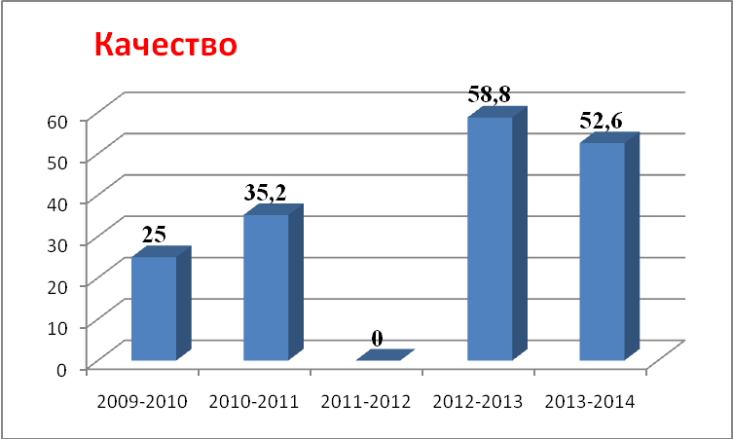 | 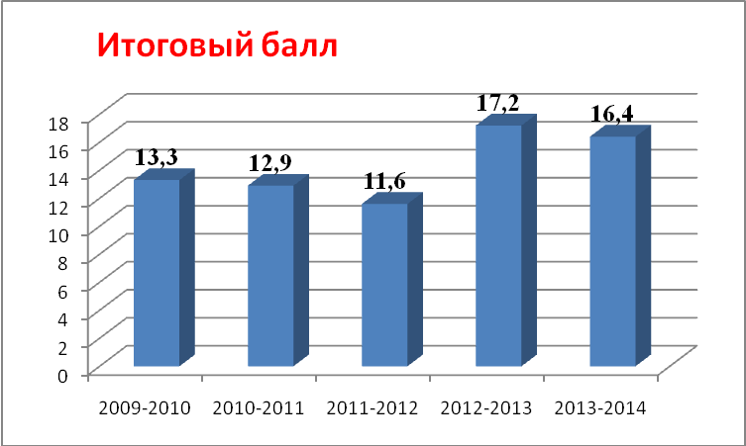

Государственная (итоговая) аттестация выпускников 9 класса завершилась в сроки, обозначенные нормативными документами.

Рекомендации:
- Учителям-предметникам следует больше уделять внимание своевременному выявлению учащихся, имеющих слабую мотивационную подготовку, проводить анализ затруднений в освоении учебного материала, корректировать свою работу.
- Учителям русского языка и математике постоянно вести документы учета отработки умений и навыков каждого учащегося.
- Учителям русского языка и математике, работающим в 9 классе с 01.09.2014 г. разработать план подготовки выпускников к ГИА.
- Всем учителям-предметникам повышать долю практических заданий в учебном курсе, планировать дополнительные занятия с учащимися, имеющими низкую мотивацию.
- Учителям-предметникам при написании рабочих программ и КТП предусмотреть повторение учебного материала.

Итоги участия учащихся во Всероссийской олимпиаде школьников, различных творческих и интеллектуальных конкурсах.

В соответствии с Положением о проведении школьного, муниципального и регионального этапов Всероссийской олимпиады школьников в Краснодарском крае (приказ департамента образования и науки Краснодарского края от 22 июля 2010 года № 2411)), приказа управления образования Тимашевский район «О проведении школьного этапа Всерросийской олимпиады школьников, региональных олимпиад в 2013-2014 уч. году» от 06.09.2013 г. № 1270 были утверждены наименования предметов, сроки проведения школьных этапов предметных олимпиад с 01.10.2013 года по 29.10.2013 года.
Цель: проверить знания и интеллектуальное развитие учащихся 5-9 классов; выявить победителей, которые примут участие в муниципальном этапе всероссийской олимпиады, оценка деятельности учителей по данному направлению работы.
Следует отметить, что олимпиада по искусству, праву, экологии проводилась впервые.

№ | Предмет | Кол-во участников
1 | География | 59
2 | Биология | 75
3 | Физика | 48
4 | Русский язык | 90
5 | Математика | 67
6 | Литература | 90
7 | Обществознание | 41
8 | ОБЖ | 64
9 | Кубановедению | 16
10 | История | 43
11 | Физическая культура | 75
12 | Астрономии | 25
13 | Английский язык | 14
14 | Химия | 43
15 | Экология | 43
16 | Информатика | 33
17 | Право | 16
18 | Технология | 21
19 | Искусство | 46

Результаты проведения школьного этапа всероссийской олимпиады школьников

Предмет | Кол-во участ. | Мене 25% заданий |  | от 25% до 50% заданий |  | 50% заданий |  | от 50% и до 75% заданий |  | более 75% заданий
Предмет | Кол-во участ. | Кол-во | % | Кол-во | % | Кол-во | % | Кол-во | % | Кол-во | %
Кубановедение | 16 | 0 | 0 | 2 | 12 | 0 | 0 | 11 | 69 | 3 | 19
Физика | 48 | 25 | 52 | 7 | 15 | 1 | 2 | 4 | 8 | 11 | 23
История | 43 | 9 | 21 | 11 | 26 | 1 | 2 | 13 | 30 | 9 | 21
Астрономия | 25 | 11 | 44 | 3 | 12 | 0 | 0 | 3 | 12 | 8 | 32
Литература | 90 | 13 | 15 | 36 | 40 | 4 | 4 | 28 | 31 | 9 | 10
Химия | 43 | 20 | 74 | 10 | 23 | 2 | 5 | 10 | 23 | 1 | 2
Экология | 43 | 14 | 33 | 16 | 37 | 0 | 0 | 12 | 28 | 1 | 2
Русский язык | 90 | 10 | 11 | 35 | 39 | 10 | 11 | 25 | 28 | 10 | 11
Математика | 67 | 36 | 54 | 23 | 34 | 0 | 0 | 5 | 7 | 3 | 5
Английский язык | 14 | 9 | 64 | 3 | 21 | 0 | 0 | 1 | 7 | 1 | 7
Биология | 75 | 14 | 19 | 26 | 35 | 1 | 1 | 32 | 43 | 1 | 1
Обществознание | 41 | 8 | 19 | 22 | 54 | 0 | 0 | 8 | 20 | 3 | 7
Физическая культура | 75 | 2 | 3 | 29 | 39 | 1 | 1 | 40 | 53 | 3 | 4
География | 59 | 29 | 49 | 19 | 32 | 2 | 3 | 9 | 15 | 0 | 0
Информатика | 33 | 23 | 70 | 6 | 18 | 2 | 6 | 2 | 6 | 0 | 0
Право | 16 | 7 | 44 | 8 | 50 | 1 | 6 | 0 | 0 | 0 | 0
Технология | 21 | 2 | 10 | 16 | 75 | 1 | 5 | 2 | 10 | 0 | 0
ОБЖ | 64 | 10 | 16 | 36 | 56 | 1 | 9 | 16 | 25 | 0 | 0
Искусство | 46 | 11 | 24 | 24 | 52 | 0 | 0 | 9 | 20 | 2 | 4

По итогам результатов школьных туров олимпиад было определено 49 победителей и призеров.
В целом, результаты школьного тура предметных олимпиад говорят о невысоком уровне подготовки учащихся (большинство учащихся владеют только базовым уровнем знаний) к выполнению нестандартных заданий, т.к. немногие учителя систематически готовят ребят целенаправленно, зачастуя проводят только разовые консультации и предлагают работать самостоятельно.
Подводя итоги организации участия детей в олимпиаде в день конкурсного испытания, необходимо отметить, что проведение практически всех олимпиад было организовано на высоком уровне (все организаторы в аудиториях присутствовали на местах, осуществлялся контроль за дисциплиной в аудиториях, контроль за порядком в коридоре со стороны дежурных учителей).
По итогам щкольного этапа была сформирована команда учащихся, которые представляли школу на муниципальном этапе.
По итогам муниципального этапа Всероссиской олимпиады школьников ученица 8 класса Гордиенко Юлия, стала призером по обществознанию, астрономии, физике, химии, географии; Костенко Анна, ученица 9 класса – призер по русскому языку; Головнева Анастасия, ученица 9 класса - призер по ОБЖ; Костенко Андрей, ученик 9 класса – призер по ОБЖ.
Рекомендации:
- Организовать работу с учащимися по анализу выполнения олимпиадных заданий.
- Вести планомерную работу с учащимися мотивированными на учебу в течение всего учебного года.

Кроме олимпиад многие учащиеся нашей школы участвовали в различных конкусах. Некоторые из них достигли очень хороших результатов.
8 учащихся школы принимали участие в Молодежном географическом чемпионате (руководитель Колесникова Н.В.). По итогам данного чемпионата Аликин Александр, ученик 7 класса - победитель районного уровня, Прибежищий Александр – диплом III степени.
15 учащихся школы принимали участие во Всероссийской оимпиаде «Олимпус» (руководитель Петрова З.А.). Неумывайченко Максим, ученик 5 класса и Костенко Дмитрий, ученик 7 класса стала лауреатами.
Ученик 7 класса Костенко Дмитрий (руководитель Петрова З.А.) участвовал в межрегиональной олимпиаде «Авангард». По итогам олимпиады мальчик награжден дипломом II степени.
Ученик 7 класса Аликин Александр прошел годовой курс обучения на краевых заочных курсах «Юниор» при Государственном бюджетном образовательном учреждении дополнительного образования детей «Центр дополнительного образования для детей» по физике.
Пономаренко Анна, ученица 8 класса (руководитель Мочалова А.Н.) – 2-е место в муниципальном этапе краевого конкурса детского творчества «Новогодняясказка» в номинации «Волшебная варежка».
Решта Арина, ученица 4 класса (руководитль Костенко Р.И.) – грамота МОН Краснодарского края – конкурс изобразительного и декоративно-прикладного творчества «Пасха в кубанской семье»
Шувырь Сергей, ученик 1 класса (руководитель Гранкина Л.В.) –призер викторины по кубановедению.
Асликян Артур, ученик 2 класса (руководитель Дузь В.И.) - призер викторины по кубановедению.
Асликян Миша, ученик 3 класса (руководитель Полонская И.В.) –призер викторины по кубановедению.
Пахно Дмитрий, ученик 3 класса (руководитель Полонская И.В.) –призер викторины по кубановедению.
Костенко Дмитрий, ученик 7 класса (руководитель Мочалова А.Н.) –призер викторины по кубановедению.
Стороженко Алина, ученица 4 класса (руководитель Петрова З.А. – 2-е место в краевом конкурсе «Семейные экологические проекты».
Пахно Ирина, ученица 7 класса (руководитель Колесникова Н.В.) – 1-2 место в муниципальном этапе краевого конкурса на лучшую научно-исследовательскую работу среди учащихся 7-11 классов «Кубанские товары и услуги - только высшего качества».
Заичкина Анастасия, ученица 8 класса (руководитель Волкодав Н.Н.) – победитель муниципального этапа краевого конкурса социальных инициатив среди несовершеннолетних, состоящих на учетах в органах и учреждениях системы профилактики безнадзорности и правонарушений. Настя заняла 2-е место в краевом этапе этого конкурса.

Анализ работы служб школы
Методическая служба
Анализ методической работы за 2013 – 2014 уч. год
В 2013 – 2014 уч. году коллектив школы работал над методической темой «Развивающие функции обучения и воспитания, обеспечивающие становление личности ученика и развитие его индивидуальных способностей в условиях формирующейся новой среды». Эта тема согласуется с проблемой, над которой работает школа: «Совершенствование форм и методов обучения, направленных на создание условий успешного учения без переутомления и организация усвоения знаний каждым учеником на основе элементов личностно-ориентированного обучения».
Основными целями методической работы были:
• Усилить личностно-ориентированную направленность образования через совершенствование традиционных и развитие новых педагогических технологий;
• Обеспечить реализацию права каждого учащегося на получение образования в соответствии с его потребностями и возможностями.
В 2013 – 2014 уч. году методической работой преследовались следующие задачи:
• Стимулирование самообразования и творческого поиска учителей с целью достижения оптимального уровня базового и дополнительного образования;
• Совершенствование системы, обеспечивающей развитие каждого ученика в различных областях знаний.
Для решения этих задач в школе была создана методическая служба, утверждена ее структура, разработан план работы МО.
Приоритетными направлениями работы школы считались следующие:
1. Уровневая дифференциация образовательного пространства и создание условий для творческого самовыражения и саморазвития учащихся;
2. Апробация новых педагогический технологий с использованием информационных средств, инновационных форм организации учебной и познавательной деятельности;
3. Индивидуализация работы с учащимися, родителями, учителями;
4. Формирование здорового образа жизни;
5. Развитие взаимодействия учителей и учащихся в рамках инновационной деятельности.
Формы методической работы школы были следующие:
• Заседания методического объединения по вопросам методики обучения и воспитания школьников;
• Круглый стол;
• Инструктивно-методическое заседание;
• Практикум;
• Диспут;
• Заседание-отчет.
Были использованы приемы:
• Доклады;
• Сообщения;
• Методические рекомендации;
• Дополнения (из опыта работы);
• Презентации.
На МО школы рассматривались следующие темы:
1. ФГОС: школа успешного учителя.
2. Использование интерактивной доски как эффективный элемент урока.
3. Современные образовательные технологии в развитии творческих способностей учащихся.
4. Проектная и учебно-исследовательская деятельность школьников в школе.
Также работали циклы:
• МО учителей филологии и общественных наук
• МО учителей естественно-математического цикла
• МО учителей начальных классов, предметов эстетического цикла
• МО классных руководителей.
В работе МО были задействованы все учителя школы, заседания готовились тщательно, все доклады и сообщения, практические работы сопровождались презентациями, были интересны, поучительны, объемны, было организовано взаимопосещение уроков, на котором учителя делились своими наработками и дельными советами. Все запланированные заседания были проведены по графику, своевременно, отражены в протоколах.
Так, выступили учителя начальных классов - И.В.Полонская, В.И.Дузь, Р.И.Костенко, Л.В.Гранкина, рассказавшие о работе по ФГОС в начальном звене, о плюсах и минусах стандарта, примерных программах и планируемых УУД.
Об этом же рассказал учитель английского языка – Н.Н.Волкодав, но в среднем звене. Наталья Николаевна отметила, что в основе стандарта лежит системно-деятельностный подход и он ориентирован на становление личностных характеристик выпускника.
Выступил также учитель информатики - З.А.Петрова, сообщившая об информационных технологиях в образовании. Зоя Алексеевна отметила, что информационные технологии повышают информативность урока, эффективность обучения, придают уроку динамизм и выразительность. Слушали руководителя ШМО - З.Н.Неумывайченко, рассказавшую о компьютеризации школьного образования и отметившую основные направления внедрения компьютерной техники в образование, а также возможности вычислительной техники в школе.
Выступил учитель географии, биологии – Колесникова Н.В. с докладом об обучающих компьютерных программах и электронных учебниках. Наталья Валерьевна поделилась опытом, как найти необходимые программы и выйти на рабочие ссылки.
Слушали руководителя МО классных руководителей – Петрову Зою Алексеевну, которая рассказала о характеристике деятельности классного руководителя, специфике работы классного руководителя, примерном плане анализа воспитательной работы, а также дала рекомендации по подготовке и проведению родительских собраний.
Выступил заместитель директора по учебной части – И.В.Полонская, продемонстрировавшая итоговые результаты обучения и воспитания учащихся в виде диаграмм и графиков, а также дала практические советы в совершенствовании педагогического мастерства педагогов.
Также согласно графику в школе прошли предметные недели по циклам:
• Неделя физкультуры и спорта
• Неделя русского языка и литературы
• Неделя вежливости и воспитанности
• Неделя математики
• Неделя трудового обучения и профориентации
• Неделя обществознания
• Неделя «Антинарко»
• Неделя «Новогодние сказки»
• Рождественская Неделя
• Неделя биологии и экологии
• Неделя информатики
• Месячник оборонно-массовой и военно-патриотической работы (Неделя военно-патриотического воспитания и ОБЖ)
• Неделя основ православной культуры
• Неделя искусства «Весна искусств» (музыка, ИЗО)
• Неделя английского языка
• Неделя подросток и закон
• Неделя физики и астрономии
• Неделя физики и астрономии
• Неделя географии «45-я параллель»
• Неделя «Героические страницы истории»
• Неделя Музея
Все мероприятия, проходившие на предметных неделях, отражены в справках и протоколах, а также на сайте школы. Хочется отметить, что в ходе предметных недель учителя использовали на открытых уроках современные методики проведения, нетрадиционные формы, использовали ИКТ на различных этапах урока, что позволило учителям раскрыть дополнительно свой творческий потенциал и способствовало активности учащихся на этих уроках.
Кроме того были разработаны планы и графики для работы:
1. С молодыми учителями;
2. Со слабоуспевающими и неуспевающими учениками;
3. Одаренными учащимися;
4. Школьной библиотеки.
А также создана творческая группа учителей по работе с одаренными детьми, которая предоставила программы работы с учащимися, это: Г.Н.Поленная (гуманитарный цикл), З.А.Петрова (физико-математический цикл).
Таким образом, основные задачи, запланированные на 2013-2014 уч. год, решены, методическую работу в школе следует признать удовлетворительной.
Наряду с имеющимися положительными результатами в работе педагогического коллектива имеется ряд проблем:
- недостаточное внимание обобщению и распространению передового педагогического опыта;
-низкий уровень участия школьников в конкурсах различного уровня;
-низкий уровень участия учителей в творческих конкурсах, исследовательской работе.
Поэтому, учитывая выше сказанное, будут уместны следующие рекомендации:
• Продолжить работу по обобщению и распространению передового педагогического опыта.
• Активизировать работу со школьниками для участия в конкурсах различного типа.
• Мотивированно, добросовестно подходить учителям к вопросу о конкурсах для педагогов.

Задачи на новый учебный год:
1. Продолжить работу по образовательной подготовке учащихся:
- формирование устойчивых знаний основ общеобразовательных дисциплин;
- повышение мотивационной сферы обучения, усиление работы с одаренными детьми;
- формирование навыков культуры учебного труда;
- продолжение работы с учащимися, имеющими низкую мотивацию к учению.
2. Продолжить самообразование и творческий подход учителей для достижения оптимального уровня базового и дополнительного образования:
- использование в учебном процессе новых образовательных технологий с применением ИКТ, в частности интерактивной доски;
- возобновление отслеживания диагностики успешности;
- совершенствование инновационной работы на личностно-ориентированной основе, исследовательской, экспериментальной деятельности.
Библиотека
Важнейшая роль в школе отводится библиотеке как структурному подразделению, которое призвано способствовать созданию оптимальных условий для решения образовательных задач школы путем реализации информационной, культурной и образовательной функций.
К задачам библиотеки относятся информационно-документное обеспечение учебно-воспитательного процесса; формирование информационной культуры учащихся; содействие учебно-воспитательной работе педагогического коллектива.
В библиотеке строго ведется учетная документация. Абонемент библиотеки представляет учащимся и другим пользователям открытый доступ в художественный и отраслевой фонды библиотеки, тем самым содействуя формированию у учащихся навыков самостоятельного выбора литературы, и открывает свободу доступа к средствам информации. Неоценимую роль здесь играют выставки – они не только привлекают внимание читателей к представленным книгам, но и активизируют их познавательные интересы.
Чтобы помочь одаренному ребенку открыть необъятный мир духовных ценностей, развивать его художественные и творческие способности, постоянно поощрять и стимулировать его интерес к книгам, библиотека в своей работе использует различные формы и методы работы. Это обзоры, литературно-познавательные игры, утренники, встречи с интересными людьми.
Библиотека школы наряду с другими присущими библиотеке функциями выполняет и справочно-информационную. А чтобы быстрее и качественнее выполнять запросы учащихся и педагогов, в библиотеке организована эффективная система каталогов и карточек. Она выгодно раскрывает фонд, удобна в использовании и состоит из алфавитного каталога, систематической картотеки статей, картотеки сборников, картотеки учебников, картотеки научно-методической и педагогической литературы.
Библиотека осуществляет индивидуальное информирование учителей-предметников и учащихся, тематическое информирование при подготовки к педсоветов, предметных недель, выпускает информационный бюллетень, посвященный знаменитым датам.
Ежегодно на совещании педагогического коллектива заведующая библиотекой выступает с отчетом о проделанной работе. Администрацией школы проводятся по документации библиотеки, составлению заказа на учебники. Большую помощь в работе библиотеки оказывает анкетирование учащихся «Как работает библиотека».
Книжный фонд библиотеки составляет 134145 экз., учебников -3144. В библиотеке ведется суммарный учет и индивидуальный. Заказы на учебники делаются по федеральному и региональному перечню.
Организация питания
В 2013-2014 учебном году 100% учащихся МБОУ ООШ № 21 были охвачены горячим питанием (28 учащихся – льготное питание, остальные учащиеся получали горячее питание с родительской доплатой).
В течение всего учебного года был организован контроль за качеством питания
В школе проводилась систематическая работа с родителями: на родительских собраниях разъясняется необходимость горячего питания для детей. В течение учебного года проводилась информационная и воспитательная работа с учащимися по привитию культуры питания и пропаганде здорового образа жизни: классные часы с целью привлечения учащихся к горячему питанию, внеклассные мероприятия.
Медицинский сервис
Медицинский сервис в школе лицензирован и обеспечен специалистами МУЗ Роговской участковой больницей.
В начале каждой четверти и по показаниям проводился регулярный осмотр учащихся на педикулез. Объем профилактических прививок осуществляется по плану картотеки детского отделения поликлиники. В том числе проведена туберкулино-диагностика учащихся (реакция Манту).
Осенью проведено флюорографическое обследование учащихся 9 класса. В начале учебного года проведен медицинский осмотр всех учащихся с контролем роста, веса, А/Д. Проведено комплексное медицинское обследование юношей-допризывников по линии военкомата. Бракеражная комиссия и медперсонал в течение году осуществлял контроль за техническим приготовлением пищи.
Проведено в полном объеме флюорографическое обследование учителей. Проведена профилактика гриппа среду учителей и учащихся.
Медицинским персоналом с привлечением специалистов велась санитарно-просветительская работа: лекции, беседы. В течение года было запланировано и осуществлялось усиление работы по профилактике и предупреждению травматизма среди учащихся в учебно-воспитательном процессе, инструктирование персонала и учащихся.
В течение года была организована работа спортивных секций для учащихся школы, велись спортивные соревнования, турниры, организованы «Дни здоровья». Постоянно ведется работа по выполнению положений о профилактике учебных перегрузок, о домашнем задании, о физкультминутке и динамической паузе. Ведутся динамические паузы и подвижные перемены на свежем воздухе. Мероприятия по санитарно-гигиеническому режиму и содержанию учреждения выполняется планово по графику.

Следует признать работу педагогического коллектива МБОУ ООШ № 21 за 2013-2014 учебный год эффективной и достаточной.

Задачи на 2014-2015 учебный год.

- Обеспечить качество и доступность образовательных услуг путём внедрения стандартов нового поколения. Повысить эффективность системы управления качеством образования.

- Повысить качество образования за счет модернизации содержательной и технологической сторон образовательного процесса в школе.

- Создать условия, обеспечивающие профессиональную готовность педагогов к реализации стандартов II поколения в основной школе и администрации школы к управлению процессом их внедрения.

- Обеспечить постоянный мониторинг качества образования.

- Создание условий для проявления и раскрытия творческих способностей всех участников воспитательно-образовательного процесса.

